|  |  |  |  |  |
| --- | --- | --- | --- | --- |
|  |  |  |  | |
|  | Erklärt euch die Aufgabe gegenseitig noch einmal in euren eigenen Worten.  Klärt dabei, wie ihr die Aufgabe verstanden habt und was euch noch unklar ist. | Erklärt euch die Aufgabe gegenseitig noch einmal in euren eigenen Worten.  Klärt dabei, wie ihr die Aufgabe verstanden habt und was euch noch unklar ist. |  | |
|  |  |  |  | |
| **Antwort 1:**  Wir sollen die Höhe unseres Schulgebäudes unter Nutzung von Geodreieck und Maßband bestimmen. | | **Antwort 1:**  Wir sollen die Höhe unseres Schulgebäudes unter Nutzung von Geodreieck und Maßband bestimmen. | | |
|  |  |  |  | |
|  | Fertigt eine Skizze an, um den Sachverhalt besser zu verstehen! | Fertigt eine Skizze an, um den Sachverhalt besser zu verstehen! |  | |
|  |  | **Antwort 2:**  Die Wand des Hauses steht senkrecht auf dem Boden. |  | |
| **Antwort 2:**  Die Wand des Hauses steht senkrecht auf dem Boden. | |  | | |
|  |  |  |  | |
|  | Welche der Größen könnt ihr mit Hilfe der verfügba­ren Geräte messen? | Welche der Größen könnt ihr mit Hilfe der verfügba­ren Geräte messen? |  | |
|  |  | **Antwort 3:**  Wir können den Blickwinkel zwischen Boden und  oberer Ecke des Hauses sowie den Abstand des Messpunktes zum Haus messen.  **Antwort 3:**  Wir können den Blickwinkel zwischen Boden und  oberer Ecke des Hauses sowie den Abstand des Messpunktes zum Haus messen. |  | |
|  | |  | | |
|  |  |  |  | |
|  | Was müsst ihr beim Messen des Winkels beachten? |  | Was müsst ihr beim Messen des Winkels beachten? | |
|  |  |  |  | |
| **Antwort 4:** Wir müssen das Geodreieck parallel zum Boden halten. | | **Antwort 4:** Wir müssen das Geodreieck parallel zum Boden halten. | | |
|  |  |  |  | |
|  | Mit welchem Zusammen­hang lässt sich im recht­winkligen Dreieck die Höhe des Gebäudes bestimmen? |  | Mit welchem Zusammen­hang lässt sich im recht-winkligen Dreieck die Höhe des Gebäudes bestimmen? | |
|  |  |  |  | |
| **Antwort 5:**  Der Tangens eines Winkels im rechtwinkligen Dreieck berechnet sich aus dem Seitenverhältnis von Gegenkathete zu Ankathete. | | **Antwort 5:**  Der Tangens eines Winkels im rechtwinkligen Dreieck berechnet sich aus dem Seitenverhältnis von Gegenkathete zu Ankathete. | | |
|  |  |  |  |
|  |  |  |  |
|  | Beschreibt jetzt zusammen-hängend wie ihr die Höhe des Gebäudes bestimmen könnt! Worauf musst du dabei achten? |  | Beschreibt jetzt zusammen-hängend wie ihr die Höhe des Gebäudes bestimmen könnt! Worauf musst du dabei achten? |
| **Antwort 6:**  Wir stellen uns an einen beliebigen Punkt vor das Schulgebäude und messen den Abstand l zum Gebäude. Dann messen wir mit Hilfe des Geodreiecks den Winkel α zwischen Boden bis zur Dachrinne des Gebäudes.  Mit diesen beiden Größen können wir die Höhe des Schulgebäudes durch x = l ∙ tan(α) bestimmen. |  | **Antwort 6:**  Wir stellen uns an einen beliebigen Punkt vor das Schulgebäude und messen den Abstand l zum Gebäude. Dann messen wir mit Hilfe des Geodreiecks den Winkel α zwischen Boden bis zur Dachrinne des Gebäudes.  Mit diesen beiden Größen können wir die Höhe des Schulgebäudes durch x = l ∙ tan(α) bestimmen. |
| l  α) | |  | | |

**Aufgabe**

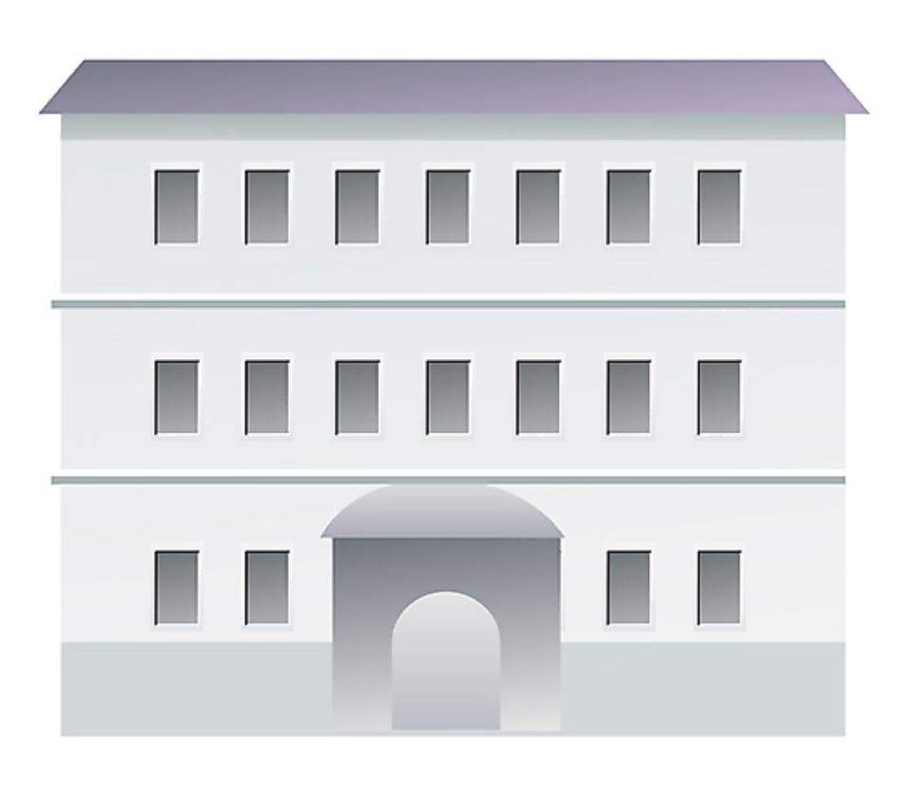

Ermittelt die Höhe unseres Schulgebäudes!  
Ihr dürft dazu ein Maßband und ein Geodreieck benutzen.  
Beschreibt wie ihr vorgehen werdet!   
Macht dazu eine Skizze!

**Aufgabe**



Ermittelt die Höhe unseres Schulgebäudes!  
Ihr dürft dazu ein Maßband und ein Geodreieck benutzen.  
Beschreibt wie ihr vorgehen werdet!   
Macht dazu eine Skizze!